PELLEGRINAGGIO
MISSIONE BELÉM MEDJUGORIE
19-24 AGOSTO 2013
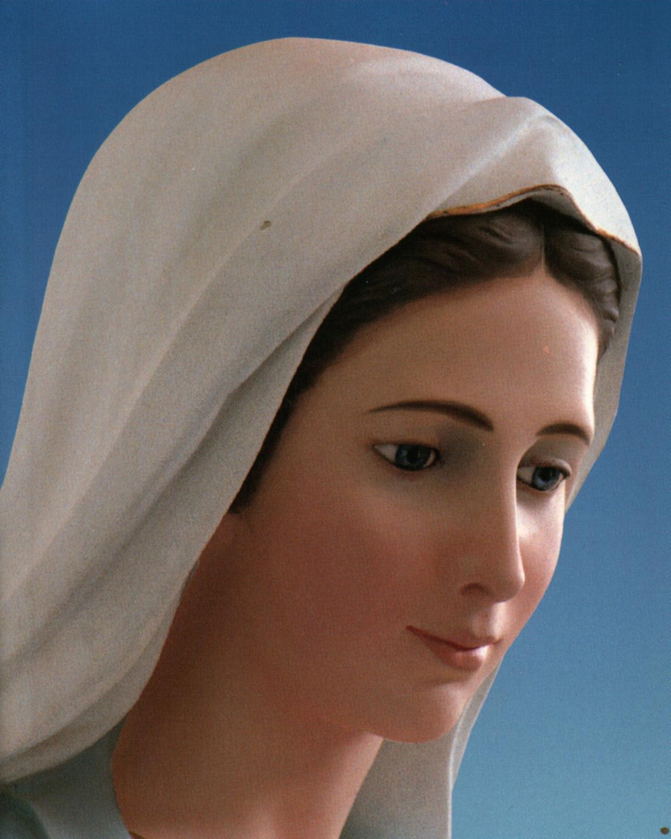

REGISTRO DI UN PULLMAN PER MEDJUGORIE

Nome del Pullman (Santo):


Resposabile:
Periodicamente aggiornare il Consiglio sulla situazione.
Non avere paura: se tu avrai cura delle cose della Madonna,
la Madonna avrà cura delle tue e ti spianerà il cammino!

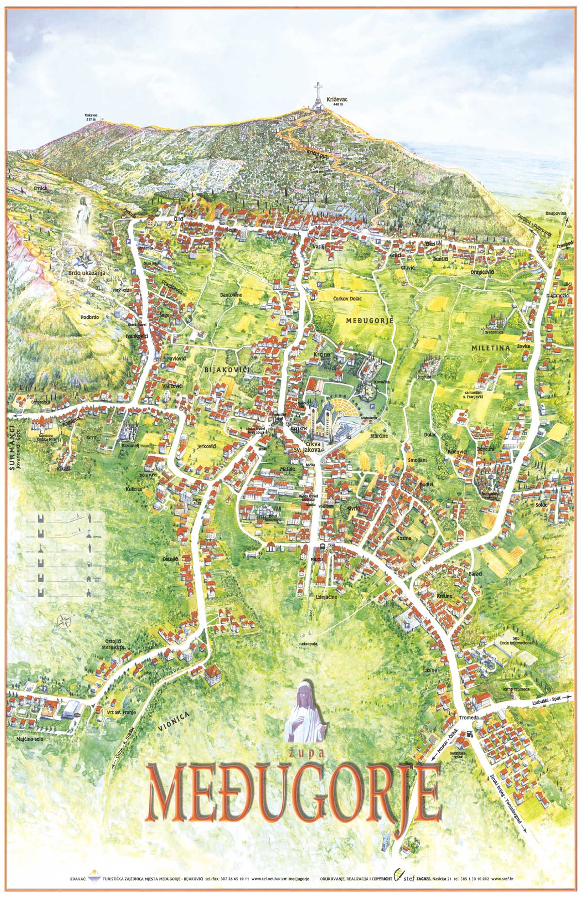
NOME HOTEL | CONTATTI
Pansion Frankoni | Tel.: 00387-36-651-396 Cell.: 00387-63-345-614  Fax: 00387-36-651-396
Pansion Pellegrino  (Perkan) | Tel.: 00387-36-651-660 00387-36-651-593  Cell.: 00387-63-360-697 Fax: 00387-36-650-592  Mail: perkan.ostojic@tel.net.ba
Hotel Orbis (vicinissimo alla Chiesa) | Telefono: 00 387 36 651 144 Fax: 00 387 36 651 844  e-mail: orbis@tel.net.ba
Pansion Verité Camp | Tel/Fax.: 00387-36-651-678 Cell.: 00387-63-149-804  Mail: mate.pavlovic@tel.net.ba
Pansion Muselimović  (Vesna Muselimović) | Tel/Fax: 00387-36-651-041  Mail: muselimovic@net.hr
Pansion St’ Michael  (Vesna e Miran Radišić) | Tel.: 00387-36-650-490 Cell.: 00387-63-356-609  Mail: vesna.radisic@tel.net.ba
HOTEL Nicol (dietro il Pellegrino)  Zdenka I Veselko Medic | Tel 00387 36 650 458 Fax 00387 336 650 714
Hotel Ruža (Dado Planinić) | Tel/Fax: 00387-36-651-822 Fax: 00387-36-643-829  Cell.: 00387-63-416-291
Pansion Quovadis  (Miljana e Dragan Barbarić) | Fax/Tel.: 00387-36-650-281 Cell.: 00387-63-320-888  Mail: miljana.soldo@tel.net.ba Skype: milbarb1
Hotel Mir | Tel.: 00387-36-651-378 Tel/Fax: 00387-36-650-378  Mail: hotelmir-medjugorje@tel.net.ba
Hotel Luna | Tel: 036-111-222 Fax: 036-111-333  Email: info@hotelluna.ba  Sito: http://www.hotel-luna.net/it/
Pansion Matal (Dijana) | Tel/Fax: 00387-36-651-810 Cell.: 00387-63-360-840  Sito: www.medjugorje-matal.com  Mail: dijana.gupta@tel.net.ba
Radmila Ostojić | Cell.: 063-851-344 063-650-150
Pansion DINA | Tel ++ 387 36 650 223 Fax: + 387 36 650 612  ivanka.cilic@tel.net.ba  http://dina-medjugorje.com/it_sobe.html
Pansion Nikola  Nikola Vasilj - Bigo | Tel: +387 36 650 953 Fax: +387 36 650 954  GSM: +387 63 406 789  info@pansion-nikola.com
Pansion SAN ANTONIO  Jasna i Velimir Milićević | Mobitel: 00 387 63 382 100 00 387 63 382 100  00 387 63 355 550  E-mail: info@sanantonio-medjugorje.com
- “E´ necessario che ciascun Coordinatore di Pullman entri in contatto personalmente con i padroni degli alberghi e entri in accordo quanto prima per fissare i posti.
- Quando si prenota l’albergo, è meglio chiedere già per il giorno 19 sera, la cena, per il 24 mattina la colazione e per il 20, colazione, cena ma pranzo al sacco.
- Se ci sono altri alberghi oltre a questa lista, si possono contattare tranquillamente
- Nonostante siamo ben attenti e precisi, sempre ci saranno problemi. Non dobbiamo preoccuparci, anche questo fa parte del Pellegrinaggio e il Coordinatore si guadagnerà una speciale benedizione della Madonna per questo.
- È bene, all´inizio di Agosto, farsi mandare la disposizione delle stanze per fissarle già da qui, in maniera tale che quando si arriva lì si fa molto più presto.

MANTENERE UN REGISTRO CASSA SEMPRE AGGIORNATO
Con le relative fatture o scontrini (da presentare alla fine al Presepio, se si fa parte della Missione Belém; se si tratta invece di un pullman di fuori che si unisce a noi, puó fare come crede)

ENTRATE |  |  |  | USCITE
Data | Chi dá | Cifra |  | Motivazione della spesa | Cifra
continua
ENTRATE |  |  |  | USCITE
Data | Chi dá | Cifra |  | Motivazione della spesa | Cifra
continua
ENTRATE |  |  |  | USCITE
Data | Chi dá | Cifra |  | Motivazione della spesa | Cifra
continua
ENTRATE |  |  |  | USCITE
Data | Chi dá | Cifra |  | Motivazione della spesa | Cifra
continua
ENTRATE |  |  |  | USCITE
Data | Chi dá | Cifra |  | Motivazione della spesa | Cifra
(1/60) Scheda di iscrizione al Pellegrinaggio-Ritiro Spirituale a Medjugorje (da far pervenire prima del 15 luglio 2013 con COPIA del documento valido per l’espatrio)
Dal 19 al 24 Agosto 2013

COGNOME E NOME ______________________________________________________________________________

Data di nascita: ______________________
Sta abitando in: Via ___________________________________________________ n. __________________
Città: __________________________________________ Prov: _________ Stato: ________
Telefono casa: _____________________________ Telef. Cellulare: _______________________________________
e-mail: _________________________ Carta di identità n. _______________________________________________
Altre notizie utili: ________________________________________________________________________________
_______________________________________________________________________________________________

- Sono consapevole che sto partecipando ad un pellegrinaggio e non a un viaggio turistico e desidero accompagnare quanto la Missione Belém propone perché sia per me come un “Corso di Esercizi Spirituali”.
- Accetto la quota sará di E 290,00 perché alla fine, con quello che rimane possiamo aiutare le Missioni e i poveri. Daró la caparra di E 50,00 in questo momento in cui mi sto iscrivendo e il resto prima del Viaggio
- Il piccolo paese di Medjugorie ha tentato di organizzarsi come poteva per accogliere i pellegrini, ma le stanze degli alberghi sono quasi tutte “doppie”, per chi bisogna adeguarsi a condividerla con un altro fratello. Sono consapevole che se la esigo “singola” dovró pagare il doppio perché rimarrà vuoto il letto vicino a me.
- Durante tutto il percorso saremo accompagnati da una ambulanza, e ci sará l´“assicurazione medica” basica per un ricovero negli ospedali bosniaci, che il Pullman offre e che coprirà esclusivamente i giorni del pellegrinaggio (eventuali altri giorni di ospedale non sono coperti da questa assicurazione, né tutto il resto)
- Chi vuole puó PERSONALMENTE ANDARE ALLA SUA USL e farsi l´assicurazione per il Viaggio, nonostante la Bosnia-Herzegovnia non sia coperta da questo sistema, per ora.
- Sono consapevole che per viaggiare devo avere LA MIA CARTA DI IDENTITÁ IN REGOLA e che la devo esibire entrando in Pullman. Qualora la dimenticassi, il pullman non puó aspettare nessuno e dovró risolvere il viaggio con i miei mezzi.
- ….

_________________________________________
Firma leggibile
Data: ___________________________
Spazio riservato agli organizzatori del pullman (Questo fratello ha versato la quota di

Data: | Somma

